Actividades crisis 1929

“Muy pronto, un negocio mucho más atractivo que el teatral atrajo mi atención y la de mi país. Era un asuntillo llamado mercado de valores (...). Si uno compraba ochenta mil dólares de acciones, sólo tenía que pagar en efectivo veinte mil, el resto se le dejaba a deber al agente (...). El mercado seguía subiendo y subiendo (...). Lo más sorprendente del mercado en 1929 era que nadie vendía una sola acción. La gente compraba sin cesar (...). El fontanero, el carnicero, el hombre del hielo, todos anhelando hacerse ricos arrojaban sus mezquinos salarios –y en muchos casos los ahorros de toda la vida– en Wall Street (...)
Entonces empecé a pasarme las mañanas instalado en el despacho de un agente de bolsa, contemplando un gran cuadro mural lleno de signos que no entendía. A no ser que llegara temprano, ni siquiera me era posible entrar. Muchas de las agencias de bolsa tenían más público que la mayoría de los teatros de Broadway. […] De vez en cuando algún profeta financiero publicaba un artículo sombrío advirtiendo al público que los precios no guardaban ninguna proporción con los verdaderos valores y recordando que todo lo que sube debe bajar. Pero apenas si nadie prestaba atención a estos conservadores tontos y a sus palabras idiotas de cautela. Un buen día el mercado empezó a vacilar. Algunos de los clientes más nerviosos fueron presa del pánico y empezaron a vender (...); al principio las ventas se hacían ordenadamente, pero pronto el pánico echó a un lado el buen juicio y todos empezaron a lanzar al ruedo sus valores (...) y los agentes empezaron a vender acciones a cualquier precio (...). Luego, un día, Wall Street tiró la toalla y se derrumbó. Eso de la toalla es una frase adecuada porque para entonces todo el país estaba llorando.”
Groucho Marx . Groucho y yo , 1959

REALIZA EL COMENTARIO DE TEXTO.
1. Lectura comprensiva
2. Análisis del texto: fijar la idea principal e ideas secundarias (si es preciso)
4. Comentario: desarrollar el periodo histórico en el que se enmarca el texto.

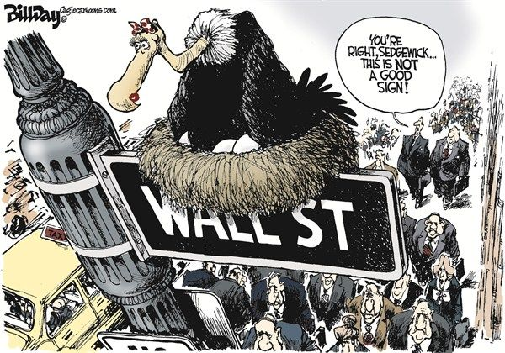

CARICATURA SOBRE LA CRISIS DEL 29
En la caricatura vemos una alegoría a la crisis
1. Describe la imagen e indica a qué contexto hace referencia.
2. Busca información al respecto y explica las circunstancias que provocaron esta crisis.

Responde a estas preguntas
1. Explica cuáles son las causas que argumentan historiadores y economistas, para explicar la crisis del 29
2. ¿Explica la definición de “felices años veinte”? ¿En EE.UU. disfrutaron todos los grupos sociales del crecimiento económico? ¿qué sector económico no consiguió unirse al crecimiento general de la economía?
3. Define los siguientes términos: inflación, hiperinflación, deflación, especulación bursátil, autarquía, New Deal, proteccionismo, librecambismo, stocks,
4. Explica las diferentes medidas económicas y sociales que se aplicaron en el New Deal.
5. ¿Cuál fue la aportación del pensamiento keynesiano en las medidas aplicadas para enfrentarse a la depresión económica?

